БУХГАЛТЕРСКИЙ БАЛАНС
на 30 Июня 2008 г.
 |  |  |  |  | Форма №1 по ОКУД  Дата (год, месяц, число)  по ОКПО | КОДЫ
 |  |  |  |  |  | 0710001
 |  |  |  |  |  | 2008|6|30
Организация ООО "Престиж-Экспресс-Сервис" |  |  |  |  |  | 47369333
Идентификационный номер налогоплательщика |  |  |  |  | ИНН по ОКВЭД | 7715177390/770501001
Вид деятельности оптовая торговля |  |  |  |  |  | 51.70
Организационно-правовая форма форма собственности  общество с ограниченной  ответственностью |  |  |  |  | по ОКОПФ / ОКФС | 65 | 16
Единица измерения тыс руб | тел |  | 236-12-96 |  | по ОКЕИ | 384
Местонахождение (адрес)
113054, г.Москва, ул.Бахрушина, д. 36/14, кор. 3

Дата утверждения
Дата отправки / принятия

АКТИВ | Код показателя | На начало отчетного года | На конец  отчетного  периода
1 | 2 | 3 | 4
I. Внеоборотные активы
Нематериальные активы | 110 | | | -
Основные средства | 120 | 101 | 101
Незавершенное строительство | 130 | - | -
Доходные вложения в материальные ценности | 135 | - | -
Долгосрочные финансовые вложения | 140 | - | 63140
Отложенные налоговые активы | 145 | - | -
Прочие внеоборотные активы | 150 | - | -
Итого по разделу I | 190 | 101 | 63241
II. Оборотные активы
Запасы | 210 | 142 | 157
в том числе: сырье, материалы и другие аналогичные ценности ' | 211 | .
животные на выращивании и откорме | 212 | - | -
затраты в незавершенном производстве | 213 | - | -
готовая продукция и товары для перепродажи | 214 | 41 | 41
товары отгруженные | 215 | - | -
расходы будущих периодов | 216 | 101 | 116
прочие запасы и затраты | 217 | - | -
Налог на добавленную стоимость по приобретенным ценностям | 220 | 1 | 2
Дебиторская задолженность (платежи по которой ожидаются более чем через 12 месяцев после отчетной даты) | 230 | 224 | 232
в том числе: покупатели и заказчики | 231 | 1 | 1
Дебиторская задолженность (платежи по которой ожидаются в течение 12 месяцев после отчетной даты) | 240 | 22 | 2338
в том числе: покупатели и заказчики | 241 | . | .
Краткосрочные финансовые вложения | 250 | 66811 | 78942
Денежные средства | 260 | 9731 | 745
Прочие оборотные активы | 270 |  | -
Итого по разделу II | 290 | 76931 | 82416
БАЛАНС | 300 | 77033 | 145657

ПАССИВ | Код строки | На начало отчетного года | На конец  отчетного  периода
1 | 2 | 3 | 4
III. Капитал и резервы
Уставный капитал | 410 | 70000 | 70000
Собственные акции, выкупленные у акционеров | 411 | - | -
Добавочный капитал | 420 | 6 | 6
Резервный капитал | 430 | - | -
в том числе: резервные фонды, образованные в соответствии с законодательством | 431 | - | -
резервы, образованные в соответствии с учредительными документами | 432 | - | -
Нераспределенная прибыль (непокрытый убыток) | 470 | 505 | 514
Итого по разделу III | 490 | 70511 | 70520
IV. Долгосрочные обязательства
Займы и кредиты | 510 | 6520 | 75135
Отложенные налоговые обязательства | 515 | - | -
Прочие долгосрочные обязательства | 520 | - | -
Итого по разделу IV | 590 | 6520 | 75135
V. Краткосрочные обязательства
Займы и кредиты | 610 | - | -
Кредиторская задолженность | 620 | 3 | 3
в том числе:  поставщики и подрядчики | 621
задолженность перед персоналом организации | 622 | - | -
задолженность перед государственными внебюджетными фондами | 623 | - | -
задолженность по налогам и сборам | 624 | 2 | 2
прочие кредиторы | 625 | - | -
Задолженность участникам (учредителям) по выплате доходов | 630 | - | -
Доходы будущих периодов | 640 | - | -
Резервы предстоящих расходов | 650 | - | -
Прочие краткосрочные обязательства | 660 | - | -
Итого по разделу V | 690 | 3 | 3
БАЛАНС | 700 | 77033 | 145657
СПРАВКА О НАЛИЧИИ ЦЕННОСТЕЙ, УЧИТЫВАЕМЫХ НА ЗАБАЛАНСОВЫХ СЧЕТАХ
Арендованные основные средства | 910 | - | -
в том числе по лизингу | 911 | - | -
Товарно-материальные ценности, принятые на ответственное хранение | 920 | - | -
Товары, принятые на комиссию | 930 | - | -
Списанная в убыток задолженность неплатежеспособных дебиторов | 940 | - | -
Обеспечения обязательств и платежей полученные | 950 | - | -
Обеспечения обязательств и платежей выданные | 960 | - | -
Износ жилищного фонда | 970 | - | -
Износ объектов внешнего благоустройства и других аналогичных объектов | 980 | - | -
Нематериальные активы, полученные в пользование | 990 | - | -
 |  | - | -

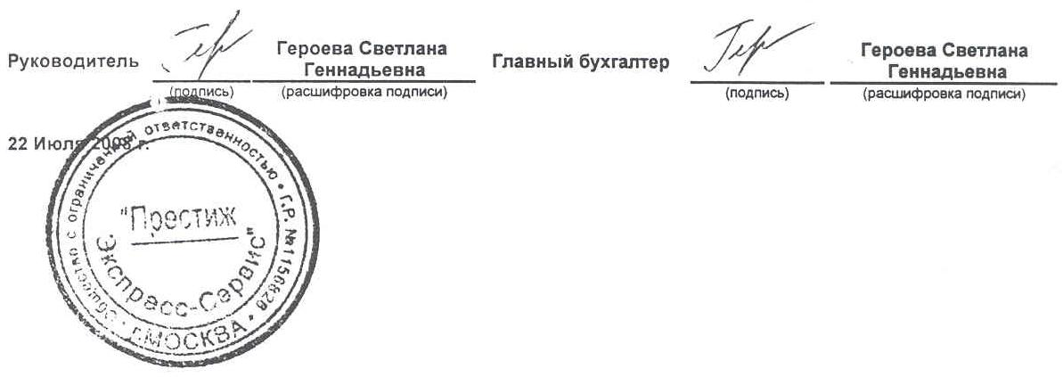

ОТЧЕТ О ПРИБЫЛЯХ И УБЫТКАХ за период с 1 Января по 30 Июня 2008 г..
 | Форма №2 по ОКУД
 | Дата (год, месяц, число)
Организация ООО "Престиж-Экспресс-Сервис" | по ОКПО
Идентификационный номер налогоплательщика | ИНН
Вид деятельности оптовая торговля | по ОКВЭД
Организационно-правовая форма форма собственности  общество с ограниченной  ответственностью | по ОКОПФ / ОКФС
Единица измерения: тыс. руб. | поОКЕИ

КОДЫ
0710002
2008 | 06 |  | 30
47369333
7715177390/770501001
51.70
65 |  | 16
 | 384

Показатель |  | За отчетный период | За аналогичный  период предыдущего года
наименование | код | За отчетный период | За аналогичный  период предыдущего года
1 | 2 | 3 | 4
Доходы и расходы по обычным видам деятельности  Выручка (нетто) от продажи товаров, продукции, работ, услуг (за минусом налога на добавленную стоимость, акцизов и аналогичных обязательных платежей) | 010 |  | 4993
Себестоимость проданных товаров, продукции, работ, услуг | 020 | -17 | -1968
Валовая прибыль | 029 | -17 | 25
Коммерческие расходы | 030 | - | -
Управленческие расходы | 040 | - | -
Прибыль (убыток) от продаж | 050 | -17 | 25
Прочие доходы и расходы  Проценты к получению | 060 | 2452 | 10
Проценты к уплате | 070 | -2418 | -
Доходы от участия в других организациях | 080 | - | -
Прочие доходы | 090 | - | 11965
Прочие расходы | 100 | -5 | -11880
Прибыль (убыток) до налогообложения | 140 | 12 | 120
Отложенные налоговые активы | 141 | - | -
Отложенные налоговые обязательства | 142 | - | -
Текущий налог на прибыль | 150 | - | -
Налог на прибыль и иные аналогичные обязательные платежи | 180 | -3 | -29
Чистая прибыль (убыток) отчетного периода | 190 | 9 | 91
СПРАВОЧНО:  Постоянные налоговые обязательства (активы) | 200
Базовая прибыль (убыток) на акцию | 201 | - | -
Разводненная прибыль (убыток) на акцию | 202 | - | -

РАСШИФРОВКА ОТДЕЛЬНЫХ ПРИБЫЛЕЙ И УБЫТКОВ
Показатель |  | За отчетный период |  | За аналогичный период предыдущего года
наименование | код | прибыль | убыток | прибыль | убыток
1 | 2 | 3 | 4 | 5 | в
Штрафы, пени и неустойки, признанные или по которым получены решения суда (арбитражного суда) об их взыскании | 210
Прибыль (убыток) прошлых лет | 220 | - | - | - | -
Возмещение убытков, причиненных неисполнением или ненадлежащим  исполнением обязательств | 230
Курсовые разницы по операциям в иностранной валюте | 240
Отчисления в оценочные резервы | 250 | X | . | X
Списание дебиторских и кредиторских задолженностей, по которым истек срок исковой давности | 260
 | 270 | - | - | - | -

